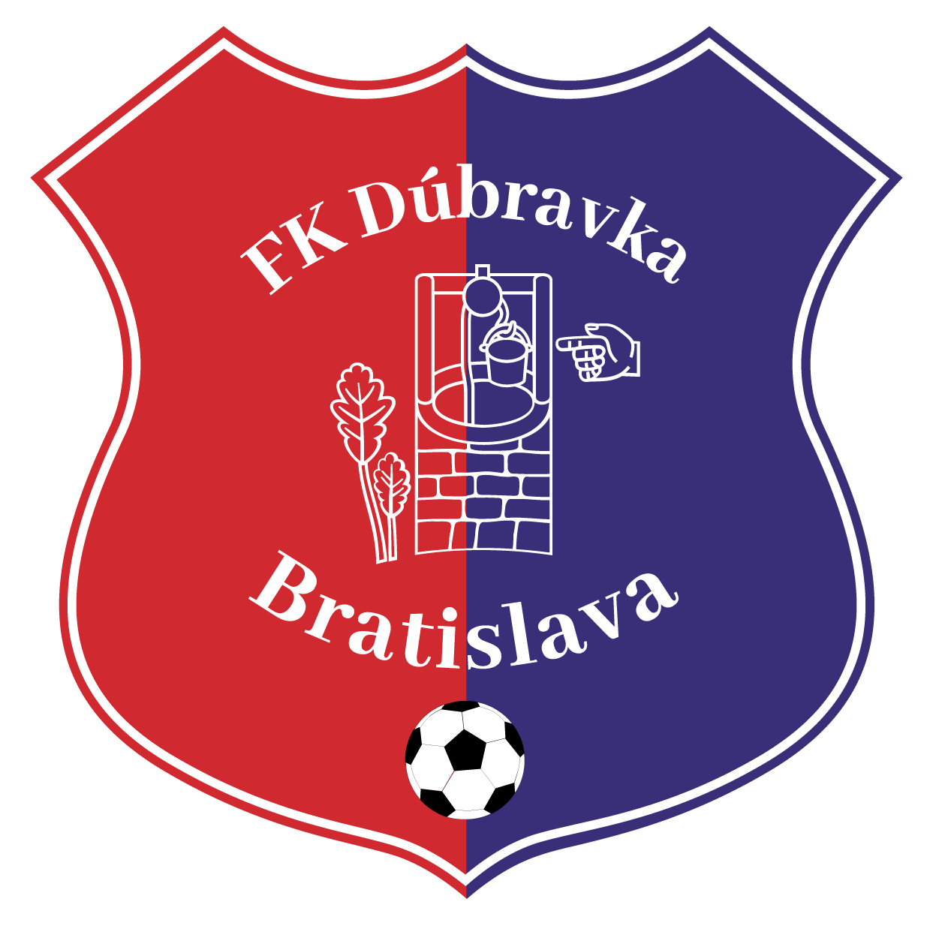
Prihlasovací formulár na denný futbalový kemp FK DÚBRAVKA 2020
Polia označené * sú povinné
Meno a priezvisko dieťaťa *______________________________________________________
Dátum narodenia dieťaťa *_______________________________________________________
Meno rodiča * ________________________________________________________________
Adresa *______________________________________________________________________
Telefónny kontakt na rodiča * ____________________________________________________
Email * _______________________________________________________________________
Termín: 6.7. - 10.7.2020
Upozornenie rodiča na zdravotný stav dieťaťa (strava, alergie, lieky, iné...)
_____________________________________________________________________________
_____________________________________________________________________________
Veľkosť kempového trička:
Podpis:

Týmto súhlasím so spracúvaním mojich osobných údajov (Meno rodiča, Mobil rodiča, E-mail, Meno dieťaťa, Dátum narodenia) podľa zákona o ochrane osobných údajov a nariadenia Európskeho parlamentu a Rady (EÚ). Tento súhlas je možné kedykoľvek odvolať. Jeho odvolanie nemá vplyv na zákonnosť spracúvania pred jeho odvolaním.

Dôležité informácie

Termín denného tábora: 6.7. - 10.7.2020
Cena: 130 €
Sumu je potrebné uhradiť do: 15.6.2020
Bankové spojenie: VÚB a.s., číslo účtu: 18437032/0200,
IBAN: SK 86 0200 0000 0000 1843 7032
Do poznámky platby prosím uveďte meno a priezvisko dieťaťa.
Vyplnenú a podpísanú prihlášku môžete odovzdať na štadióne FK Dúbravka a zároveň ju prosím pošlite na mail gazi.juraj@gmail.com
V prípade ochorenia, odcestovania, prípadne iného dôvodu neúčasti platbu za kemp nevraciame. Dieťa bude záväzne prihlásené až po zaplatení ceny kempu na účet FK Dúbravka.
V cene denného turnusu je zahrnuté: starostlivosť o dieťa po celú dobu kempu, prenájom priestorov a ihrísk v zrekonštruovanom areáli FK Dúbravka, profesionálne tréningy pod vedením kvalifikovaných futbalových trénerov, strava (desiata, obed, olovrant), pitný režim, športové vybavenie, táborové tričko, rôzne atrakcie, dezinfekcia priestorov
Počet účastníkov je limitovaný.
Prvý deň kempu je potrebné priniesť:
- Prehlásenie o zdravotnom stave (vzor pošleme e-mailom prihláseným účastníkom)
- Potvrdenie o bezinfekčnosti (vzor pošleme e-mailom prihláseným účastníkom)
- Potvrdenie o zdravotnej spôsobilosti (vydá rodičovi, resp. zákonnému zástupcovi dieťaťa lekár všeobecnej zdravotnej starostlivosti pre deti a dorast najskôr jeden mesiac pred začiatkom zotavovacieho podujatia; ak dieťa užíva lieky alebo jeho zdravotný stav si vyžaduje obmedzenie záťaže, súčasťou potvrdenia sú aj tieto skutočnosti.)

Vedenie FK Dúbravka

